「神石白獅子伝」という地域おこしを目的としたボイスドラマをベースにして、動く紙芝居程度にモーションを加えたYouTube版の歴史ファンタジーです。
白阿、白吽という二匹の獅子が荒神たちと闘って地域に平和を取り戻ず内容で、全七話という長尺物（約１時間半）のため、この内容を短時間で伝えるための２～３分程度の予告編を作ろうと考えていて、それにメインキャラクターを3D化して飛び回らせたいと考えています。
現在はただの2Dのイラストなので下記のステップを経て空を飛び回らせたいというイメージです。

- 2Dキャラクターを3D化
白阿、白吽という二匹の獅子のキャラクターを3D化

- 3D化したキャラクターを変身
白阿と白吽は通常は犬の姿をしているが、白山大権現の使徒として災いと闘う際に戦闘モードに変身する
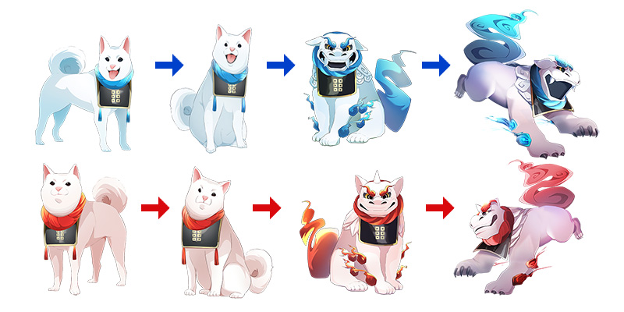

- 変身したキャラクターを動画に
二匹の獅子がお城を背景とした景色の中でたてがみを振り乱して飛び回る動画にしたい
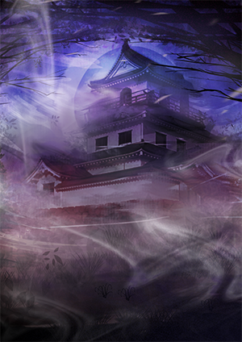
私は宮城県白石市という小さな田舎町出身で、人口減少が続く町の町おこしにつながればという思いで地元の史跡にまつわるオリジナル歴史ファンタジーを制作してYouTubeにて配信しているものです。全七話で約１時間半という長尺もののため、これをSNS等で宣伝するための短縮版を作ろうと考えていて、そのためにより目に留めてもらうために2Ｄのキャラクターを3Ｄ化して飛び回らせたいと考えています。
2Ｄイラストを3Ｄ化してそれを変身させ、さらに動かすスキルをお持ちの方を募集いたします。
動画自体は20～40秒程度の長さで予算は３万円

タイトル： 「神石白獅子伝」
第一話： https://youtu.be/eBrzuUPI_wY
公式ホームページ：https://100paku.net/shirojishiden/index.html

